Индивидуальный проект. Этап 2

Операционные системы

Кокшаров Никита Сергеевич

Содержание

# 1 Цель работы

Цель работы – добавить на сайт Hugo часть данных о себе.

# 2 Задание

Список добавляемых данных: разместить фотографию владельца сайта, разместить краткое описание владельца сайта (Biography), добавить информацию об интересах (Interests), добавить информацию от образовании (Education), сделать пост по прошедшей неделе, добавить пост на тему по выбору.

# 3 Выполнение лабораторной работы

В папке content текущего репозитория удаляю демо-аватар и сохраняю собственный (рис. 1).

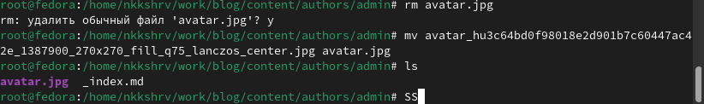

Рис. 1: Удаление демо-аватара

Редактирую ФИО и роль в файле _index.md (рис. 2).

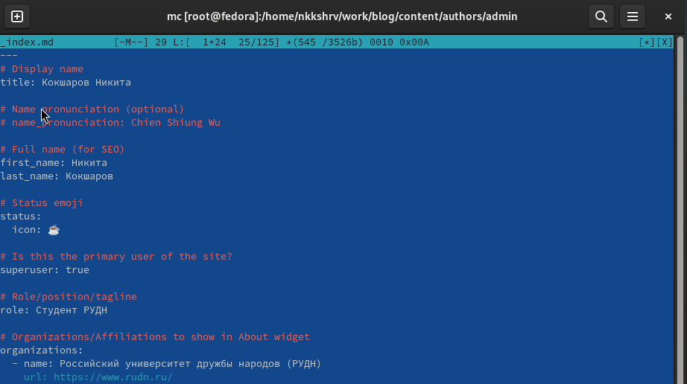

Рис. 2: Изменение ФИО и роли

Также редактирую биографию (рис. 3).

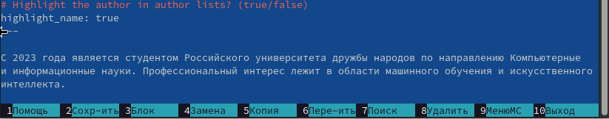

Рис. 3: Изменение биографии

Указываю свои интересы (рис. 4).

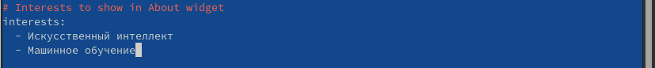

Рис. 4: Изменение блока Interests

Редактирую блок с местом обучения (рис. 5).



Рис. 5: Изменение блока Education

По уже знакомому алгоритму выгружаю данные на гитхаб (рис. 6).

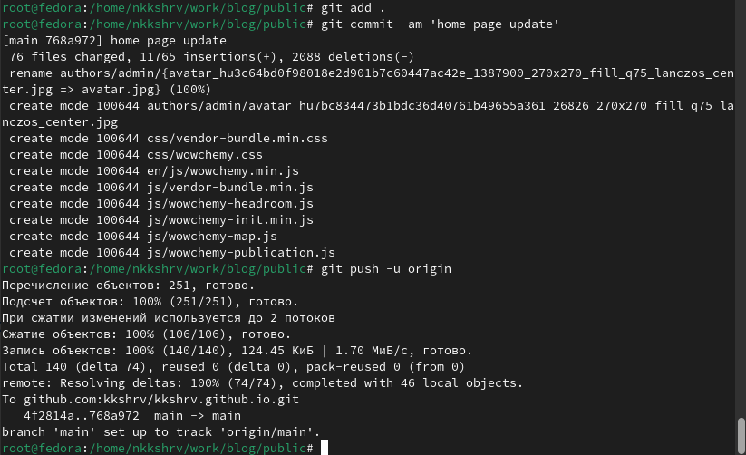

Рис. 6: Выгрузка изменений на github

# 4 Выводы

В ходе проведенной работы получились следующие изменения (рис. 7).



Рис. 7: Итог работы

# Список литературы